ФОРМА ЗАЯВКИ ДЛЯ ПРОВЕДЕНИЯ ЭКЗАМЕНОВ С ПРОКТОРИНГОМ
В соответствии с Распоряжением ректора № 145/03 от от 21.12.2023 г. прошу Вас обеспечить проведение зачетов и/или экзаменов, ГИА с применением прокторинга для обучающихся __________факультета в соответствии с приведенными сведениями:

Название учебной дисциплины | Ссылка на ресурс для проведения аттестации на портале "Электронный университет ВГУ" | Дата и время проведения экзамена | Дата и время тестового подключения | Ожидаемое максимальное число экзаменуемых | Преподаватель/контролёр экзамена и его контактные данные (e-mail и телефон)
 | здесь необходимо дать ссылку на элемент курса (тест или задание), в котором расположено экзаменационное задание

Чтобы получить ссылку для элемента курса:
- наведите курсор на нужный элемент курса и нажмите правую кнопку мышки
- выберите «копировать ссылку»
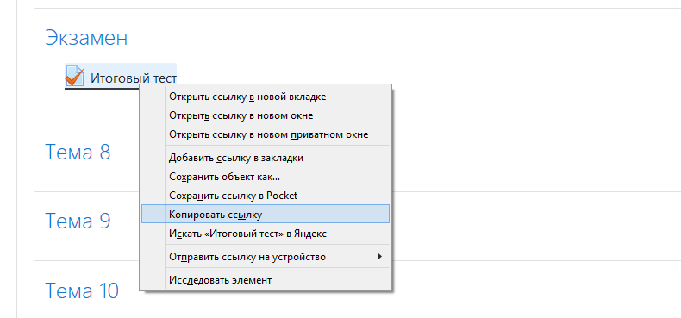
- в текстовом редакторе, нажмите правую кнопку мышки и выберите пункт «вставить»
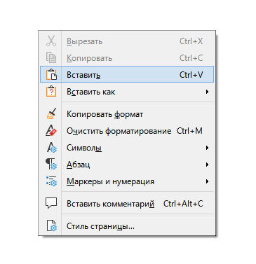

Ссылка в заявке будет выглядеть следующим образом (это пример, в ваша ссылка будет отличаться):
https://edu.vsu.ru/mod/quiz/view.php?id=509108

